HTTPS 安全性调研：漏洞、威胁与对策，
李佳豪¹⁾
¹⁾(南开大学网络空间安全学院 天津 300000)
摘 要 互联网的快速发展导致了在线交易、通信和敏感信息交换的大幅增加。SSL/TLS技术是旨在提供网络安全通信的 重要协议，是保护当今互联网许多方面的基础。过去几十年中，为保证安全问题IETF TLS工作组付出很多努力开发 TLS 扩展或设计新的协议标准，，以应对各种安全挑战。早期的 SSL/TLS版本中包含许多漏洞，攻击者可以利用这些漏洞破坏在线通信的完整性和机密性。TLS 1.3 版本的推出标志着这一演变中的重要进步，因为它放弃了对易受攻击的加密算法的支持，缩短了握手次数以更好地保护数据传输。然而在现实种种因素下，SSL/TLS 依旧面临多种安全挑战。本文探讨了与 HTTPS和 TLS协议相关的主要安全问题，从密码原语本身的安全性、身份信任、实现缺陷等角度分析HTTPS可能存在的问题，重点关注中间人攻击在 TLS 中的原理和实施过程。并最后通过分析HTTPS和TLS实现中的漏洞并提出综合策略来增强其安全性。

关键词 TLS 安全；中间人劫持；证书管理；协议降级攻击；增强网络安全
中图法分类号 TP390 DOI号

HTTPS security Exploration: Vulnerabilities, threats and Countermeasures
LI JiaHao¹⁾
¹⁾(Department of Cyber Security, Nankai University, Tianjin 300000)

Abstract The rapid growth of the Internet has led to a huge increase in online transactions and the exchange of sensitive information. SSL/TLS technology is an important protocol designed to provide secure network communications and is fundamental to protecting many aspects of today’s Internet. Over the past few decades, the IETF TLS Working Group has put a lot of effort into developing TLS extensions or designing new protocol standards to address various security challenges. Earlier versions of SSL/TLS contained a number of vulnerabilities that attackers could exploit to compromise the integrity and confidentiality of online communications. The introduction of TLS version 1.3 marks an important step forward in this evolution, as it drops support for vulnerable encryption algorithms and shortens the number of handshakes to better protect data transmissions. However, in reality, SSL/TLS still faces a variety of security challenges. This paper discusses the main security issues related to HTTPS and TLS, analyzes the possible problems of HTTPS from the aspects of the security of cryptography primitives themselves, identity trust and implementation defects, and focuses on the principle and implementation process of man-in-the-middle attack in TLS. Finally, we address these challenges by analyzing vulnerabilities in HTTPS and TLS implementations and proposing comprehensive strategies to enhance their security.
Keywords TLS Security; Man-in-the-middle attack; Certificate management; Protocol degradation attack; Enhance network security

1 引 言

当下越来越多的敏感信息通过互联网进行传输，从个人身份信息到金融交易数据，涵盖了广泛的隐私内容。用户能够轻松地在线交流敏感数据，成 为现代网络发展的一个重要里程碑^{[1]}。SSL/TLS 体 制利用复杂的数学算法基础和 CA 认证机制，来保 证数据在传输过程中的机密性和完整性。

本文将总结 HTTPS 面临的安全现状，归纳各种针对 HTTPS 的攻击姿势和原理，尤其是中间人攻击，帮助初学者、开发人员迅速掌握 HTTPS安全问题。最后综述现有工作、展望未来的发展趋势。

2 HTTPS 安全问题

2.1 密码原语漏洞
早期版本的 TLS 密码套件中提供的几个加密 功能不再被认为是安全的。任何具有 40、56 或 64 位密钥的对称密钥加密方案都会受到暴力攻击。除 此之外，TLS 协议中的许多值都是随机生成的，包 括密钥。这需要一个强大的伪随机数生成器。例如 Netscape 浏览器（1.22 之前）依赖于具有弱密钥^{[2]}的 PRNG 实现，导致 TLS 会话密钥（主密钥） 是可预测的。

2.2 侧信道攻击
在文^{[1,3-4]}中介绍了 RSA 密钥的侧信道攻击和 CBC 的两种攻击，其中文^{[4]}中提到的 CBC 填充攻 击，消息首先被预先格式化再进行分组密码 CBC 模式加密，解密需要检查格式是否有效。在选定的 密文攻击中，因为接收方通常会根据密文格式发送 确认或错误消，导致明文信息中泄露。

2.3 中间人攻击
在 HTTPS 协议中，身份鉴别是确保安全通信 的关键。HTTPS 依赖 Certiffcate Authority 签名来 验证身份。由于身份验证通常由颁发证书的第三方 提供，因此证书生成系统成为潜在弱点的另一个来 源^{[5]}。关于 CA 认证过程、CA 认证链参考^{[6-8]}，本 文不进行赘述。

2.3.1 中间人攻击模型
MITM 是入侵者在网络连接中的两台通信计 算机之间，要么偷偷地听，要么模仿其中一方，让 它看起来好像正在进行的普通信息交易^{[9]}。 考虑两个人，即 Alice 和 Bob，他们相互交流。 第三方 Eve 是 MIM 攻击者。Alice 和 Bob 之间的 通信在初次握手后开始，以相互验证。但是，如果身份验证协议不强，则 Eve 可以冒充 Alice 和 Bob 的另一方通信方。

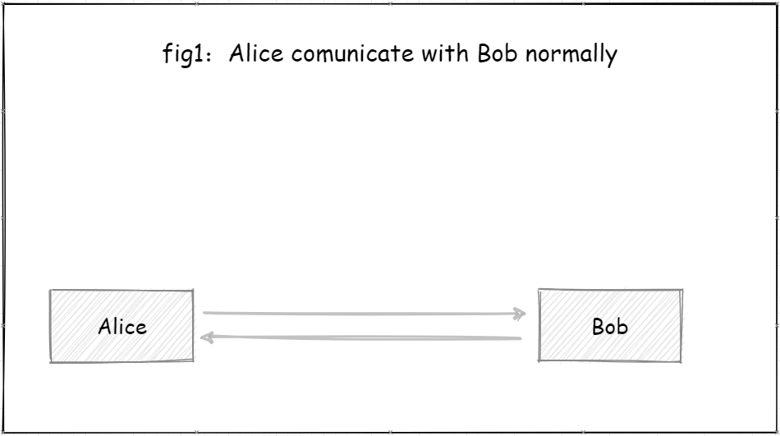
图 1 Alice和Bob之间的正常通信

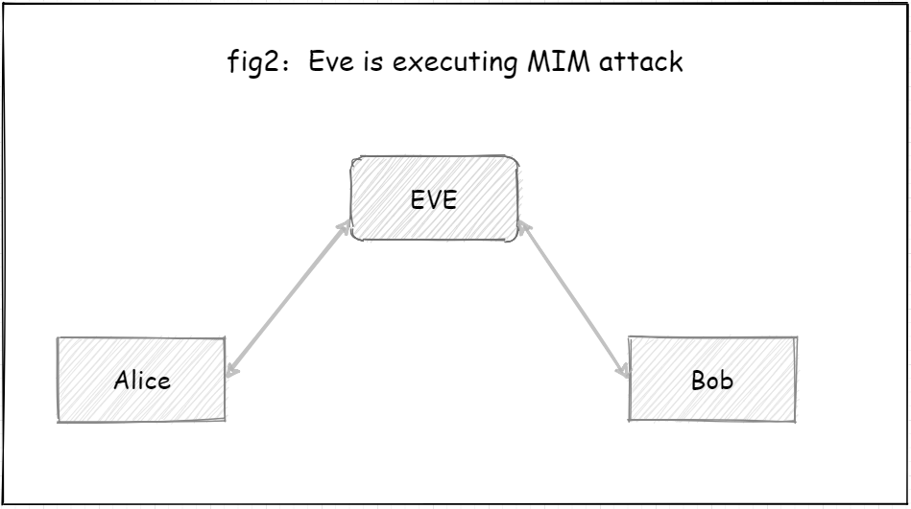
图 2 Eve 执行 MIM 攻击

在 MITM 中，Alice 和 Bob 之间的消息将通过 Eve，Eve 未经 Alice 和 Bob 同意的情况下利用他 们并获取重要信息。

2.3.2 MITM 在 HTTPS 中如何实践
MITM 不止发生于 HTTPS 中。例如 ARP 中 毒^{[10]}、DNS 欺骗^{[11]}均属于 MITM 最经典的案例。
在 HTTPS 协议中，由于客户端使用预安装的 CA 根证书验证服务器证书的真实性和检查证书中 的域名是否与用户访问的 URL 匹配，如果证书未 通过验证，浏览器会显示警告信息并阻止连接。攻 击者要实施 MITM 攻击，需要将其 CA 添加到操 作系统中的受信任证书存储中。这部分必须通过其 他攻击媒介和漏洞来完成，例如网络钓鱼和跨站点 脚本，除非与其他攻击结合使用，否则几乎不可能 MITM^{[12]}。
尽管直接 MITM 攻击难以实现，攻击者仍然可 以结合其他攻击手段绕过 HTTPS 的保护。
例如 Alice 试图向 Bob 建立 TLS 1.3 连接时， 攻击者 Eve 在中间拦截通信（TLS 开始握手时是明 文传输），并将 Client Hello 消息修改为较低版本的 TLS（如 TLS 1.0）。Bob 接收到降级后的消息，认为客户端只支持 TLS 1.0，于是使用较低版本的协 议继续通信。由于使用较弱的加密协议，攻击者可以更容易地拦截和解密通信内容。这便是降级攻击，即攻击者试图通信协议降级到一个较低版本或使用较弱的加密算法，或者直接降级为 HTTP 连接，即SSL 剥离。
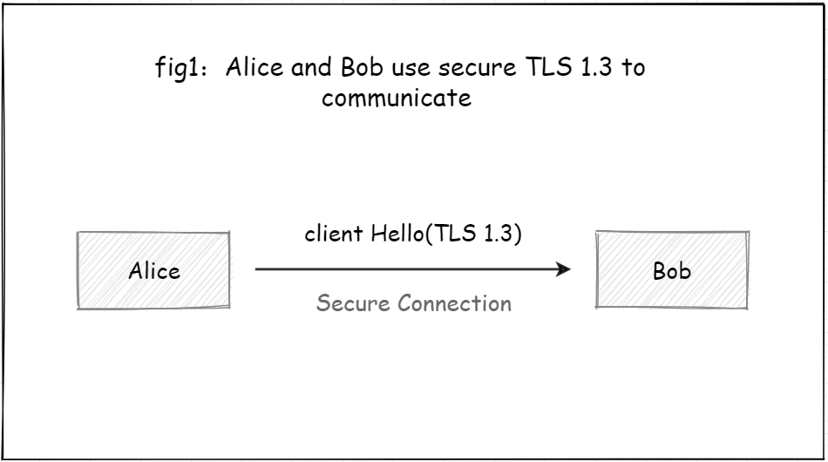
图 3 Alice和Bob之间的使用 tls1.3 正常通信

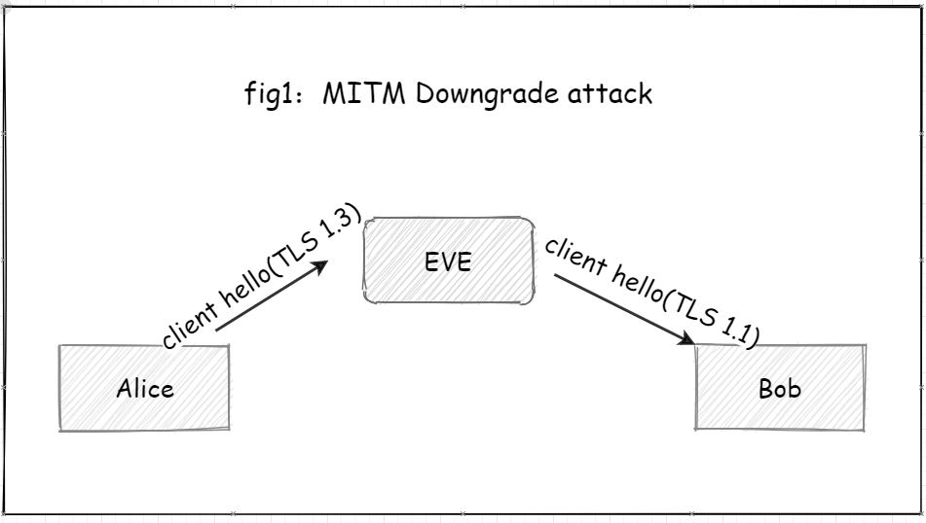
图 4 Eve降级攻击

2.4 MITM 研究现状
在 Logjam 攻击^{[13]}中 (适应于 TLS 1.1)，它 允许中间人将连接降级使用更弱的 DH 套件，导致 DHE 使用弱密钥参数^{[14]}。 “HelloRetry ”降级攻击^{[15]}发生在攻击者注入” HelloRetryRequest“消息 (TLS 1.3)，以将 DHE 组降级到更加脆弱的组时，并且这种攻击可以规避检测。 为了防止攻击者这一行为，SCSV（Signaling Cipher Suite Value）机制应运而生，通过将伪密码套件包含在 TLS 1.3 的 ClientHello 消息中，并提及客户端的最新支持 TLS 版本。但若要提供此保护，客户端和服务器都必须支持它。 在文^{[16]}中，他们测试了 TLS 1.3 中降级攻击 的可行性，具体而言他们研究了 TLS 1.3 中提供 的 SCSV 降级保护机制及其在 10 种主要 Web 浏览器中的支持。他们发现 iOS v12.2 中的所有浏览器、macOS v10.14.4 中的 Safari 和 QQ，以及 MS Windows 10 v1809 中的 Internet Explorer、Edge 和 QQ 都因不支持 SCSV 的保护机制都容易受到 版本降级攻击^{[17]}。

思考和展望
在 HTTPS TLS 的安全问题上，好消息是 TLS 1.3 舍弃了以往版本中不安全的加密套件组合、缩 短了握手次数，因而从其密码原语的安全性难以攻 破；然而降级攻击、SSL 剥离却可以绕过 CA 认证 和密码原语的可靠，成为实践中针对 TLS 最有效的 攻击之一。
即使在引入了多个版本回退保护机制，确保服 务器和客户端都使用最新版本的 TLS 协议，并且启 用 HSTS 强制浏览器仅通过 HTTPS 通信，便可防 止防御版本降级和 SSL 剥夺；
令人沮丧的是，在现实世界中理论和实践之间 仍然存在差距。许多客户端实现通过重新连接较旧 的 TLS 版本来响应某些服务器错误，从而导致降级 攻击的大量存在^{[14]}。为了缩小理论与实践之间的差距，未来需要在以下几个方面进行改进：

- 在确保兼容性的同时，逐步淘汰不安全的密码套件，推动各方尽快升级到更安全的 TLS 版本^{[18]}。
- 普及安全知识，教育用户识别钓鱼网站和伪造 的登录页面，避免泄露敏感信息。
- 浏览器开发者需要特别注重身份校验，严格按照 RFC 标准进行开发和实现！

结论
在现代互联网环境中，HTTPS 和 TLS 协议扮 演着至关重要的角色，保护着用户的数据隐私和通 信安全。尽管 TLS 协议在理论上提供了强大的安全 保障，但在实际实现和部署中仍存在诸多挑战和问题。本文通过详细分析 HTTPS 在身份校验、协议 降级，尤其是中间人攻击的安全问题，并提出了一系列改进策略。未来，需要持续关注安全技术的发展，及时更新和完善现有的安全机制，以应对不断变化的网络威胁，进一步提升互联网的安全性。

致 谢
本学期的网络空间安全课程即将结束，在此向您致以诚挚的感谢。您的教学不仅丰富了我们的网络安全知识，还结合最新的新闻和技术，给我们讲述许多尤其且硬核的安全故事，每次实验作业也实打实让我增长编程经验和见识。感谢老师一学期以来的辛劳，再次向您致以诚挚的感谢。

参 考 文 献
- CLARK J, VAN OORSCHOT P C. Sok: Ssl and https: Revisiting past challenges and evaluating certiffcate trust model enhancements[C/OL]//2013 IEEE Symposium on Security and Privacy. 2013: 511-525. DOI: 10.1109/SP.2013.41.
- GOLDBERG I, WAGNER D. Randomness and the netscape browser[J]. Dr Dobb’s Journal-Software Tools for the Professional Programmer, 1996, 21(1): 66-71.
- BARD G V. A challenging but feasible blockwiseadaptive chosen-plaintext attack on ssl[J]. Cryptology ePrint Archive, 2006.
- VAUDENAY S. Security ffaws induced by cbc padding—applications to ssl, ipsec, wtls... [C]//International Conference on the Theory and Applications of Cryptographic Techniques. Springer, 2002: 534-545.
- GANGAN S. A review of man-in-the-middle attacks [J/OL]. CoRR, 2015, abs/1504.02115. http://arxiv. org/abs/1504.02115.
- WIKI. https://zh.wikipedia.org/wiki/1, 2022-5-15.
- RINGCENTRAL. https://xie.infoq.cn/article/[J]. 1, 2021-12-12.
- WIKI. https://zh.wikipedia.org/wiki/1, 2022-6-12.
- MALLIK A, AHSAN A, SHAHADAT M, et al. Man-in-the-middle-attack: Understanding in simple words: Vol. 3[EB/OL]. 2019: 77-92. DOI: 10.5267/j. ijdns.2019.1.001.
- CNBLOG. https://blog.csdn.net/ladykiller9/article/details/110236990 ,2020,12,2.
- WIKI. https://zh.wikipedia.org/zh-hans/[J]. DNS
- INVICTI. https://www.invicti.com/learn/mitm-sslhijacking/[J]. 1.
- ADRIAN D, BHARGAVAN K, DURUMERIC Z, et al. Imperfect forward secrecy: How diﬀﬀe-hellman fails in practice[C/OL]//CCS ’15: Proceedings of the 22nd ACM SIGSAC Conference on Computer and Communications Security. New York, NY, USA: Association for Computing Machinery, 2015: 5–17. https://doi.org/10.1145/2810103. 2813707.
- ALASHWALI E S, RASMUSSEN K. What’s in a downgrade? A taxonomy of downgrade attacks in the TLS protocol and application protocols using TLS[J/OL]. CoRR, 2018, abs/1809.05681. http://arxiv.org/abs/1809 .05681.
- BHARGAVAN K, BRZUSKA C, FOURNET C, et al. Downgrade resilience in key-exchange protocols[C/OL]// 2016 IEEE Symposium on Security and Privacy (SP). 2016: 506-525. DOI: 10.1109/SP.2016.37.
- LEE S, SHIN Y, HUR J. Return of version downgrade attack in the era of tls 1.3[C/OL]//CoNEXT ’20: Proceedings of the 16th International Conference on Emerging Networking EXperiments and Technologies. New York, NY, USA: Association for Computing Machinery, 2020: 157–168. https://doi.org/10.1145/3386 367.3431310.
- CHATZOGLOU V K G K G, Efstratios Kouliaridis. Revisiting quic attacks: a comprehensive review on quic security and a hands-on study[C/OL]//International Journal of Information Security. New York, NY, USA: Association for Computing Machinery, 2023. https://doi. org/10.1007/s10207-022-00630-6.
[18] AGENCY N S. Eliminating obsolete transport layer security (tls) protocol,conffgurations[Z],https://media.defense.gov/2021/Jan/05/2002560140/- 1/-1/0/ELIMINATINGOBSOLETET LSU OO197443 − 20.PDF, 2022.

Li Jiahao was born in 2003 and is currently studying information security at the School of Cyberspace Security at Nankai University in Tianjin. His research interests focus on AI4Sci, explainability and network
attack-defense.

Background

The evolution of the internet has dramatically transformed how we interact, communicate, and conduct transactions. As a result, the security of online communication has become a paramount concern. Transport Layer Security (TLS) and its predecessor, Secure Sockets Layer (SSL), are cryptographic protocols designed to provide secure communication over a computer network. However, despite their critical role in safeguarding online interactions, these protocols face numerous security challenges that must be addressed to ensure robust protection.
This paper delves into the primary security issues associated with HTTPS and TLS, particularly focusing on man-in-the-middle (MITM) attacks, protocol downgrade attacks, and challenges in certificate management.By identifying and analyzing these vulnerabilities, the paper proposes a series of strategies and best practices to enhance the security of TLS implementations. These include automating certificate management, enforcing strict adherence to RFC standards, implementing robust browser security mechanisms, and ensuring proper identity verification.
This study is part of a larger cybersecurity project aimed at enhancing the resilience of internet communications against sophisticated cyber threats. The project is supported by the National Cybersecurity Initiative, which seeks to develop advanced technologies and frameworks to protect digital infrastructures. This initiative underscores the importance of secure communication protocols in safeguarding sensitive data and ensuring the integrity and confidentiality of online transactions.
The significance of this project lies in its potential to mitigate the risks associated with cyber-attacks on secure communications. By improving the security of TLS, the project aims to prevent data breaches, protect user privacy, and maintain the trustworthiness of internet-based services. Enhancing TLS security directly contributes to the broader goal of creating a safer digital ecosystem, thereby fostering greater confidence in online interactions and commerce.

Our research group has a longstanding history of contributions to the field of network security. Previous studies conducted by our team have explored various aspects of cryptographic protocols, including the development of secure key exchange mechanisms, the implementation of certificate transparency frameworks, and the analysis of protocol vulnerabilities. Notable achievements include the publication of several high-impact papers on SSL/TLS vulnerabilities and the development of tools for automated certificate management and monitoring.By building on our previous work, this study aims to advance the current understanding of TLS security and provide practical solutions for mitigating its associated risks. The findings and recommendations presented in this paper are intended to guide future research and development efforts, contributing to the ongoing enhancement of internet security protocols.

This comprehensive approach ensures that the proposed solutions are grounded in rigorous research and practical experience, ultimately striving to close the gap between theoretical security and real-world implementation.

